Меню на 5 октябрь 2022г.
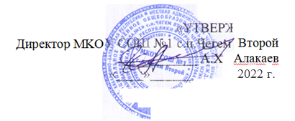
день: 11 среда
возрастная категория: 7-11 лет
сезон : осеннее- зимнее
№ рец.
 |  |  |  |  |  |  | стоим.
 | наименование блюда | масса порции | белки | жиры | углеводы | энергетическая ценность, ккал | стоим.
Завтрак
54-3з-2020 | Овощи в нарезке (помидор) | 60 | 0,7 | 0,1 | 2,3 | 12,8 | 4,76
54-25м-2020 | Курица тушеная с морковью | 100 | 14,1 | 6,30 | 4,4 | 131,3 | 30,31
54-4г-2020 | Каша гречневая рассыпчатая | 150 | 8,2 | 6,3 | 35,9 | 233,7 | 10,55
54-2гн-2020 | Чай с сахаром | 200 | 0,20 | 0,00 | 6,50 | 26,80 | 2,12
Пром. | Хлеб пшеничный | 30 | 2,37 | 0,30 | 14,49 | 70,50 | 1,29
Пром. | Хлеб ржаной | 25 | 1,70 | 0,30 | 8,40 | 42,70 | 0,69
 | Итого: | 565 | 27,27 | 13,30 | 71,99 | 517,80 | 49,72

